社團法人新北市職能治療師公會
105年度客觀結構式臨床觀察(OSCE)研習課程

- 指導單位：衛生福利部
- 主辦單位：社團法人新北市職能治療師公會、汐止國泰綜合醫院
- 協辦單位：輔仁大學職能治療學系、中華民國職能治療師公會全國聯合會、台北市職能治療師公會、基隆市職能治療師公會、桃園市職能治療師公會
- 課程目的：
客觀結構式臨床觀察 (objective structured clinical examination, OSCE)是目前在醫學教育中被認為最全面能夠評估學生臨床技能的方式，可彌補傳統紙筆測驗的不足，提升評估的公平性與可靠性，對未來真實病人亦為一種保障。引用OSCE作為職能治療教育的評量方式，是目前各醫療專業的趨勢，亦有助於職能治療專業品質的提升。本會辦理OSCE規劃及執行的相關課程，期能強化臨床指導教師對OSCE規劃、執行、及實作的概念，未來能將OSCE應用至臨床教學評估上。
- 課程日期：105年8月27~28日(週六~週日)
- 課程地點：汐止國泰綜合醫院地下2樓第一會議室(新北市汐止區建成路59巷2號)
- 參加對象：職能治療師。
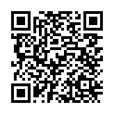
- 參加名額：90名。
- 報名費用：主、協辦單位會員800元，其他人員1200元。費用以郵政劃撥繳付。
劃撥帳號：50091284 戶名：社團法人新北市職能治療師公會
- 報名流程：
  - 報名網址：https://www.beclass.com/rid=193a007573d6fae72124
亦可掃描左側QRCODE進入報名網站
  - 報名期限：105年8月20日
  - 請先至報名網址填寫報名資料後至郵局劃撥，完成劃撥後至報名網頁填寫收據日期前方之8位數字，始完成報名手續。劃撥時請務必於劃撥單通訊欄處註明「OSCE」，以利入帳。如需收據核銷費用，請務必於劃撥單填寫所需之收據抬頭。
  - 退費方式：報名截止日前取消報名者，扣除手續費45元(郵政劃撥15元與銀行匯費30元)後，其餘報名費退還；課程開始七天前(含七日)與當日皆不接受取消報名。
  - 確認：錄取名單將於上課日四天前在本會網站上之「教育訓練訊息」中公告，請報名者自行確認，如有疑義請主動與本會聯絡。報名者亦可直接致電本會查詢。
- 教育積分：中華民國職能治療師公會全國聯合會繼續教育學分申請中。
- 課程負責人：社團法人新北市職能治療師公會 繼續教育委員會
本課程負責人：李銘崴 電話：（02）2648-2121 轉 3676
主 任 委 員 ：侯敏 電話：（02）8966-5172
- 社團法人新北市職能治療師公會負責人：呂忠益 理事長
社團法人新北市職能治療師公會聯絡人：劉月枝秘書
辦公室地址：220新北市板橋區四川路2段61號2樓
聯絡電話：(02)8966-5172 傳真電話：(02)8967-8652
電子郵件：tpcotu@gmail.com 首頁網址： sites.google.com/site/tpcotu/
客觀結構式臨床觀察(OSCE)研習課程

日期 | 時間 | 主題 | 講師
8/27  星期六 | 13:30~14:00 | 報到
 | 14:00~15:40 | 職能治療客觀結構式臨床測驗(OSCE) 規劃及執行 | 傅中珮助理教授
 | 15:40~15:50 | 休息
 | 15:50~17:00 | 兒童標準化病人(SP)建立 | 傅中珮助理教授
8/28  星期日 | 08:30~08:50 | 報到
 | 08:50~09:50 | 職能治療OSCE教案撰寫 | 張婉嫈職能治療師
 | 09:50~10:00 | 休息
 | 10:00~12:00 | 職能治療OSCE教案撰寫實作 | 兒童：張婉嫈職能治療師  生理：劉倩秀副教授  精神：洪佳慧助理教授
 | 12:00~13:00 | 休息
 | 13:00~14:00 | 兒童SP之控管及突發狀況處理 | 林昱程職能治療師  蔡逸靜職能治療師
 | 14:00~15:00 | 成人標準化病人訓練 | 陳玉蘭職能治療師
 | 15:00~15:10 | 休息
 | 15:10~17:00 | 考官評分訓練 | 生理：劉倩秀副教授  兒童：紀昕妤職能治療師

講師介紹(依課程順序介紹)

傅中珮  - 輔仁大學職能治療系助理教授  - 臺灣大學職能治療博士  - 曾任臺北榮民總醫院兒童職能治療師  林昱程  - 新北市職能治療師公會理事  - 德一診所職能治療組長  蔡逸靜  - 德一診所職能治療師  張婉嫈  - 臺灣職能治療學會監事  - 衛生福利部臺北醫院職能治療組長  - 臺灣大學職能治療碩士  劉倩秀  - 輔仁大學職能治療系副教授兼系主任  - 交通大學工業工程與管理研究所人因工程博士 | 洪佳慧  - 仁德醫護管理專科學校復健科助理教授兼科主任  - 台灣師範大學科學教育所博士  陳玉蘭  - 臺北榮民總醫院兒童職能治療師  - 臺灣大學職能治療碩士  紀昕妤  - 汐止國泰綜合醫院職能治療師  - 汐止國泰綜合醫院兒童職能治療實習負責人  - 醫策會醫事人員培訓計畫教案編輯作者  - 曾任汐止國泰醫院職能治療教學負責人

汐止國泰綜合醫院交通資訊
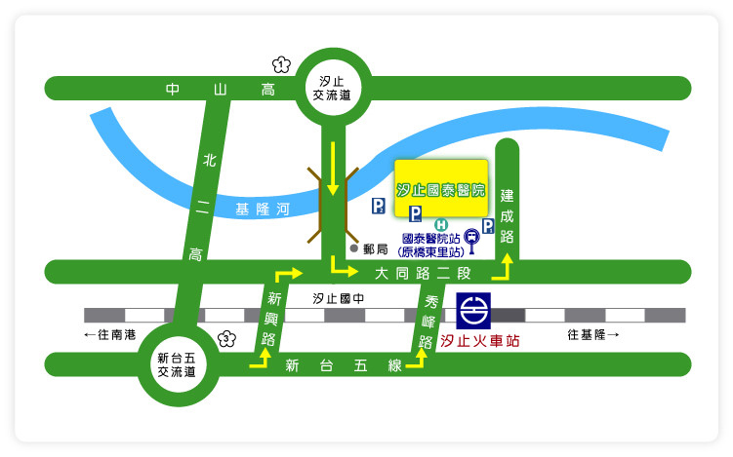
停車場位置圖
P₁ 台灣聯通停車場366位(含無障礙車位)
P₂ 橋東公有停車場87位
P₃ 三多停車場225位
開車經中山高：下汐止交流道，左轉大同路，於建成路口左轉，直走到底
開車經北二高：下汐止（新台五路）交流道，直行新台五路往汐止方向，左轉秀峰路，右轉大同路，於建成路口左轉，直走到底
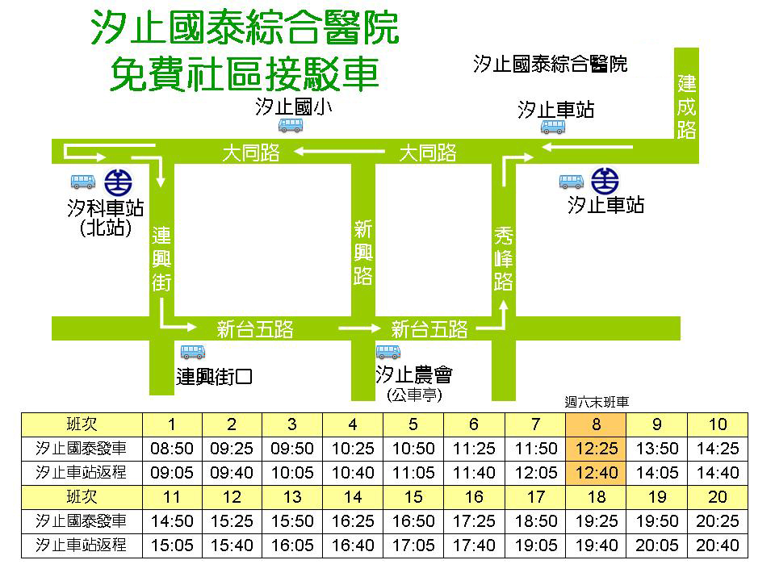
汐止 市免費社區巴士：
- 可搭乘1、2 、3、5、7、8、9、10、11 、12、13、15號巴士至火車站轉乘本院接駁車。
- 搭乘6號(鄉長線)至本院。(汐止市免費社區巴士詢問電話:2641-1111轉254)
公車：
- 由松山、南港：搭51、711、629、605、668等公車至國泰醫院站(原橋東里站)下車
- 由捷運昆陽站：搭乘藍22、817至國泰醫院站(原橋東里站)下車
- 由基隆：搭乘福和客運、基隆客運（縱貫線）至國泰醫院站(原橋東里站)下車
起迄站 | 車班 | 客運 | 下車站別
汐止─捷運市政府站 | 51 | 欣和 | 汐止火車站  或  國泰醫院站 （原橋東里站）
五堵─捷運忠孝復興站 | 919 | 欣和
汐止─台北車站 | 605 | 中興
汐止─台北車站(經中視) | 605副 | 中興
汐止─台北車站(經南京西路站) | 605快速 | 中興
汐止─南松山 | 629 | 欣和
汐止─公館 | 668 | 中興
汐止─圓環 | 711 | 中興
汐止─五分埔 | 817 | 欣和
汐止─南港國宅 | 藍22 | 欣和
基隆-縱貫線-板橋 | 1032 | 基隆
中崙─基隆 | 1191 | 欣和
基隆─板橋 | 1555 | 福和

火車：經高鐵或台鐵(對號列車)至台北車站，轉乘火車(區間車或部分對號列車)至汐止車站下車，轉搭汐止國泰車站接駁車，或可步行至本院(約10分鐘)。

